Реализация распараллеливания алгоритмических структур, моделирующих экосистему озерных объектов, на многоядерные процессоры

В.Н. Баклагин

Диагностика и прогнозирования экосистем водных объектов в настоящее время стало возможным благодаря использованию моделей, которые математически описывают процессы термогидродинамических полей, а также включают блок переноса примеси (в частности, блок переноса биомассы) [1,2]. Такие трехмерные математические модели показывают адекватные результаты только при достаточном дроблении по сеточной области для возможности воспроизводства особенностей батиметрии котловины, учета влияния атмосферного блока на водную поверхность акватории водного объекта, а также необходимым временным шагом моделирования. Количество счетных узлов сетки в некоторых случаях достигает более миллиона, а временной шаг, как правило, сводится к синоптическому интервалу (примерно 5 суток, а в некоторых случаях и одни сутки). Получение адекватных (достоверных) результатов при условном водообмене озера около 15 лет становится возможным при более чем 10³ шагов в времени.
Поэтому при решении дифференциальных уравнений, которые необходимы для решения задач термогидродинамики, в каждом из счетных узлов сеточной области для нахождения проекций скоростей на оси (v, u, w), температур (T), а также отклонений уровня воды от среднего (Ksi), возникают проблемы с трудоемкостью расчетов.
С помощью трехмерной модели термогидродинамики воспроизведена круглогодичная циркуляция Онежского и Ладожского озера, как наиболее крупнейших озер в Европе [3-8]. Подобные расчеты требуют больших затрат времени даже на современных персональных компьютерах [9,10].
Сложность распараллеливания алгоритмических структур, моделирующих экосистему озерных объектов, заключается в том, что показатели термогидродинамических полей вычисляются. В связи с этим распараллелить алгоритм расчета по каждому из блоков не представляется возможным, то есть нельзя вести расчет блоков независимо друг от друга.
Проведенные исследования оценки времени реализации вычислений по каждому блоку в отдельности показали, что наиболее емкий по затратам времени счета является блок расчета отклонения уровня воды от среднего (Ksi). Результаты представлены в таблице 1.
Таблица № 1
Оценка времени реализации вычислений по каждому блоку алгоритмических структур для Ладожского (размеры сетки – 2478704 узла) и Онежского (размеры сетки – 637416 узла) озер
Название блока | Время счета блока
Название блока | Онежское озеро | Ладожское озеро
Блок расчета правых частей для уравнения движения (f) | 1-4 сек | 2-6 сек
Блок расчета отклонения уровня воды от среднего (Ksi) | 30-45 мин | 80-120 мин
Блок расчета проекций скоростей течений на оси прямоугольной системы координат (v, u, w) | 1-2 сек | 1-4 сек
Блок расчета коэффициентов для уравнения температуры (ct) | 1-2 сек | 1-4 сек
Блок расчета температуры (Т) | 1-6 мин | 6-12 мин
Блок перемешивания (turn) | <1 сек | <1 сек

Используемая на данный момент блок-схема реализации блока расчета отклонения уровня воды от среднего (Ksi) представлена на рис. 1.
В приведенной на рис. 1 блок-схеме все этапы расчетов ведутся последовательно, то есть для начала расчетов последующего этапа необходимо дождаться результатов расчетов предыдущего этапа. В связи с этим, также не представилось возможным разделить расчеты на независимые вычислительные потоки.
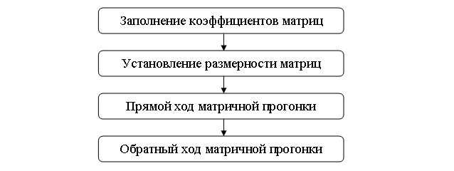
Рис. 1 – Блок-схема расчета отклонения уровня воды от среднего (Ksi)
Оценка времени расчетов каждого этапа в отдельности показала, что более 98 % времени высилений процессора ЭВМ тратится на осуществление расчетов по прямому ходу матричной прогонки (рис. 1), который включает формулу по операциям с матрицами больших размерностей:
$\overline{γ}={\left(\overline{С}−\overline{А}⋅\overline{α}\right)}^{τ}$ (1)
Размерности матриц, включенных в формулу, могут достигать больших величин и квадратично зависят от размеров сеточной области моделируемого водного объекта, что существенно увеличивает время расчетов на персональном компьютере при более мелком дроблении сеточной области.
Расчеты по прямой матричной прогонки осуществляются для каждого ряда сеточной области (i), принадлежащей в сеточной области от 0 до $N_{x}$, где $N_{x}$ – размер сеточной области по горизонтальной оси X. Расчеты, согласно (1), можно провести независимо друг от друга для каждого ряда сеточной области, что дает возможность распараллелить вычислительные потоки для их одновременного расчета. Предложенный интервал блок-схемы представлен на рис. 2.
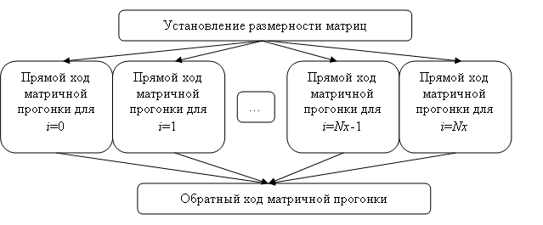
Рис. 2 – Блок-схема реализации распараллеливания вычислительных потоков алгоритма по рядам сеточной области
Таким образом, распараллеливание расчетов прямого хода матричной прогонки при вычислениях блока расчета отклонения уровня воды от среднего (Ksi), как наиболее трудоемкой для расчетов и наиболее затратной по времени, было осуществлено по рядам сеточной области моделируемого водного объекта.
Предложенная блок-схема распараллеливания расчетов прямого хода матричной прогонки при вычислениях блока расчета отклонения уровня воды от среднего (Ksi) (рис. 2) позволила в целом уменьшить время расчетов моделирования экосистемы Ладожского озера более чем в 2,5 раза, Онежского озера – более чем в 2 раза. Это в значительной степени улучшит качество и скорость получаемых результатов моделирования водных экосистем.

Литература:
- Зерщикова М. А. Формирование механизма эколого-инновационной деятельности в регионе [Электронный ресурс] // «Инженерный вестник Дона», 2011, № 1. – Режим доступа: http://www.ivdon.ru/magazine/archive/n1y2011/322 (доступ свободный) – Загл. с экрана. – Яз. рус.
- Зерщикова М. А. Последствия загрязнения окружающей среды и их влияние на экономические показатели (методы сохранения и улучшения состояния окружающей среды) [Электронный ресурс] // «Инженерный вестник Дона», 2011, № 1. Режим доступа: http://www.ivdon.ru/magazine/archive/n1y2011/326 (доступ свободный) – Загл. с экрана. – Яз. рус.
- Астраханцев Г. П., Меншуткин В. В., Петрова Н А., Руховец Л. А.. Моделирование экосистем больших стратифицированных озер [Текст]. – СПб.: Наука, 2003 – 363 с.
- Астраханцев Г. П., Егорова Н. Б., Руховец Л. А. Численное моделирование круглогодичной циркуляции глубоких озер [Текст] / ДАН СССР, 1987 – № 6 –– С.1331-1334.
- Воеводин В. В., Воеводин Вл. В. Параллельные вычисления [Текст]. — СПб: БХВ-Петербург, 2002. — 608 с.
- Руховец Л. А., Астраханцев Г. П., Мальгин А. Н., Полосков В. Н., Тержевик А. Ю., Филатов Н. Н. Моделирование климатической циркуляции Онежского озера [Текст] / Водные ресурсы. Т. 33, № 5, 2006. C. 555−566.
- Меншуткин В. В., Воробьева О. Н. Модель экосистемы Ладожского озера [Текст] / Современное состояние экосистемы Ладожского озера. Л.: Наука, 1987 – С. 187-200.
- Полосков В. Н. Математические модели для расчета распространения загрязнений в Ладожском озере и их использование для решения природоохранных задач // Математические модели для использования экономических механизмов в задачах сохранения водных ресурсов больших озер. Часть 2. СПб: СПб ЭМИ РАН, 2000 – С. 21-32.
- Gottlieb, Allan; Almasi, George S. Highly parallel computing. Redwood City, Calif.: Benjamin/Cummings, 1989 – p. 256.
- Rabaey, Jan M. Digital integrated circuits : a design perspective. Upper Saddle River, N.J.: Prentice-Hall, 1996 – p. 235.

